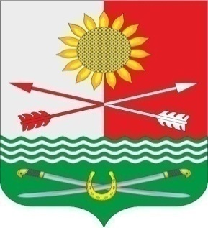

ПРОЕКТ

РОССИЙСКАЯ ФЕДЕРАЦИЯ
РОСТОВСКАЯ ОБЛАСТЬ
РОДИОНОВО-НЕСВЕТАЙСКИЙ РАЙОН
МУНИЦИПАЛЬНОЕ ОБРАЗОВАНИЕ
«БАРИЛО-КРЕПИНСКОЕ СЕЛЬСКОЕ ПОСЕЛЕНИЕ»
СОБРАНИЕ ДЕПУТАТОВ БАРИЛО-КРЕПИНСКОГО СЕЛЬСКОГО ПОСЕЛЕНИЯ ПЯТОГО СОЗЫВА

РЕШЕНИЕ

06.02.2026 г. № 166 сл.Барило-Крепинская
Об отмене «Положения о муниципальном лесном контроле в границах Барило-Крепинского сельского поселения Родионово-Несветайского района Ростовской области»
В соответствии с Федеральным законом от 20.03.2025 № 33-ФЗ "Об общих принципах организации местного самоуправления в единой системе публичной власти", руководствуясь Уставом муниципального образования «Барило-Крепинское сельское поселение» Родионово-Несветайского района Ростовской области, Собрание депутатов Барило-Крепинского сельского поселения
РЕШИЛО:
1. Отменить Решение Собрания депутатов Барило-Крепинского сельского поселения № 18 от 27.12.2021г. «Об утверждении Положения о муниципальном лесном контроле в границах Барило-Крепинского сельского поселения Родионово-Несветайского района Ростовской области».
2.Настоящее решение вступает в силу со дня его официального обнародования.
3.Решение подлежит размещению в сетевом издании «Официальный сайт Барило-Крепинского сельского поселения Родионово-Несветайского района Ростовской области»
5. Контроль за исполнением настоящего решения оставляю за собой.

Председатель Собрания депутатов -  глава Барило-Крепинского сельского поселения | С.В. Мырза

